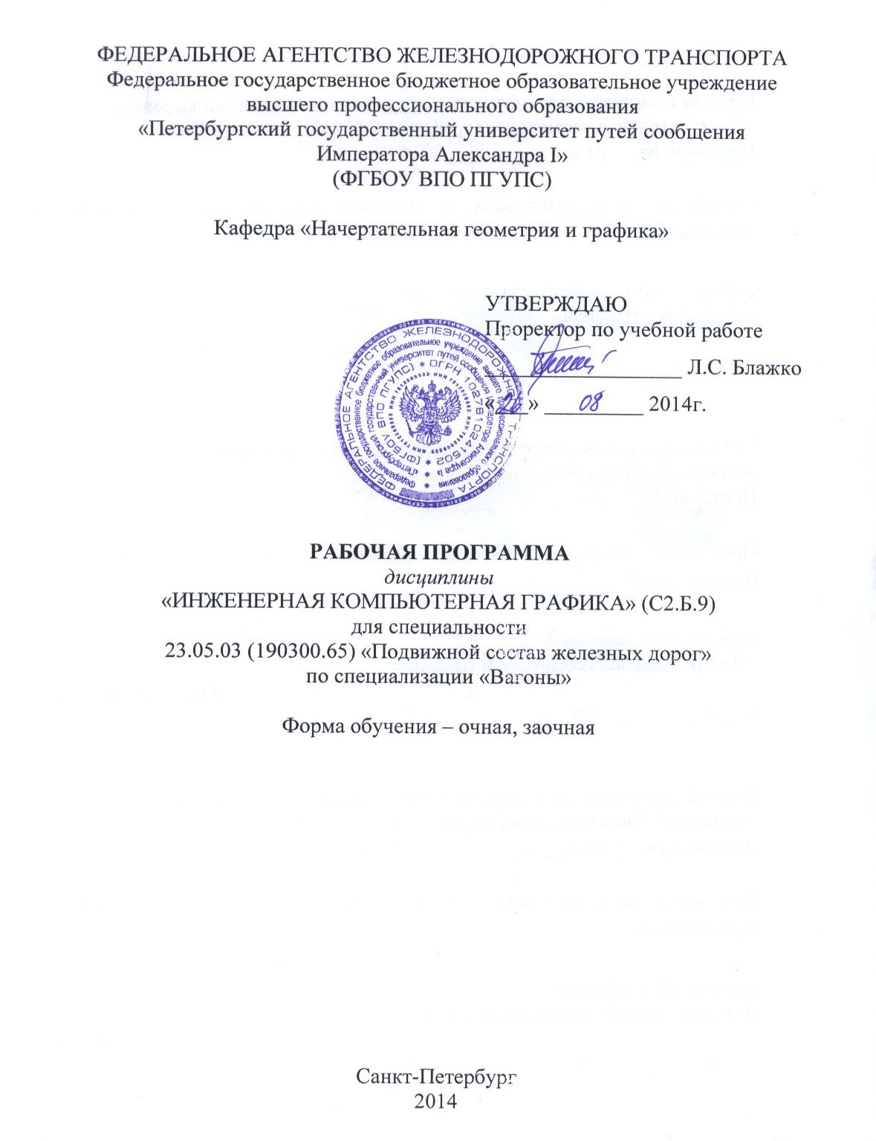

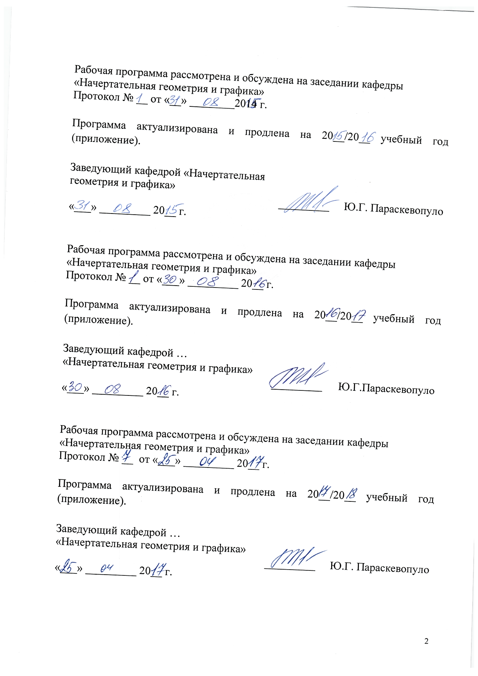

ЛИСТ СОГЛАСОВАНИЙ

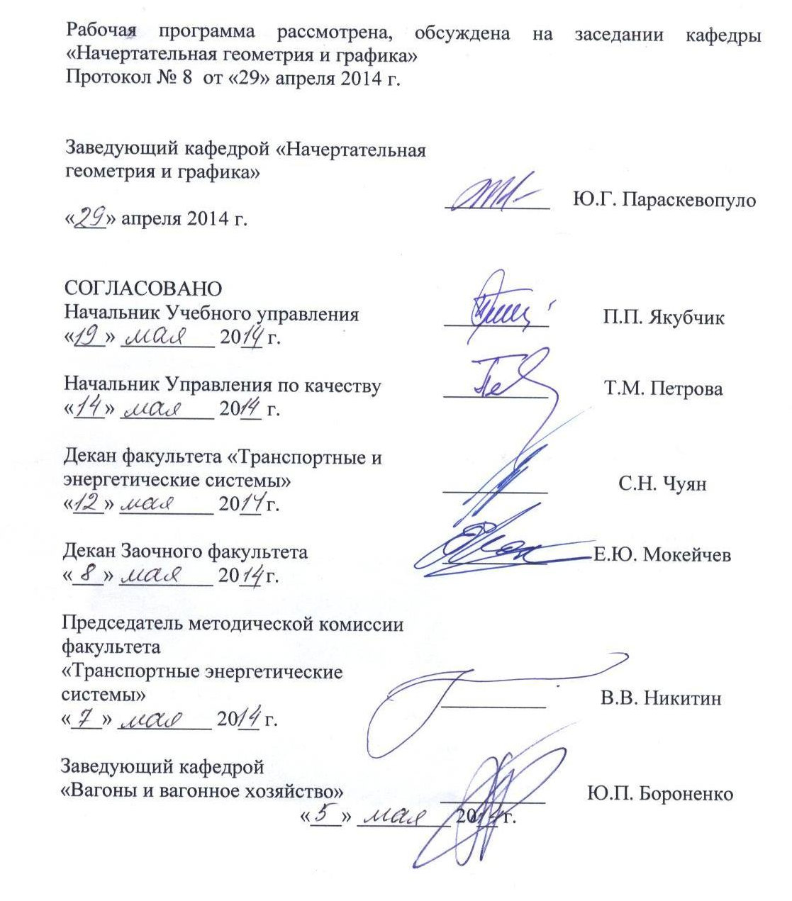
1. Цели и задачи дисциплины

Рабочая программа составлена в соответствии с ФГОС, утвержденным «17» января 2011 г., приказ № 71 по специальности 23.05.03 (190300.65) «Подвижной состав железных дорог», по дисциплине «Инженерная компьютерная графика».
Целью изучения дисциплины «Инженерная компьютерная графика» является развитие пространственного представления и конструктивно-геометрического мышления, способностей к анализу и синтезу пространственных форм и отношений на основе геометрических моделей пространства, практически реализуемых в виде чертежей технических объектов, а также соответствующих технических процессов и зависимостей.

Для достижения поставленных целей решаются следующие задачи:
- выработка знаний, умений и навыков, необходимых студентам для выполнения и чтения технических чертежей различного назначения, выполнения эскизов деталей, составления конструкторской и технической документации производства с применением прикладных компьютерных программ;
- обеспечить будущим специалистам знание общих методов: построения и чтения чертежей; решение разнообразных инженерно-геометрических задач, возникающих в процессе проектирования, конструирования, изготовления и эксплуатации различных технических и других объектов с применением прикладных компьютерных программ.

2. Перечень планируемых результатов обучения по дисциплине, соотнесенных с планируемыми результатами освоения основной образовательной программы

В результате освоения дисциплины обучающийся должен:
ЗНАТЬ:
конструкторскую документацию, сборочный чертеж, элементы геометрии деталей, аксонометрические проекции деталей, изображения и обозначения деталей, основы компьютерного моделирования деталей подвижного состава
УМЕТЬ:
выполнять эскизы деталей машин с использованием компьютерных технологий, читать сборочные чертежи и оформлять конструкторскую документацию
ВЛАДЕТЬ:
компьютерными программами проектирования и разработки чертежей деталей подвижного состава.
Процесс изучения дисциплины направлен на формирование следующих профессиональных компетенций (ПК):
- способностью применять современные программные средства для разработки проектно-конструкторской и технологической документации (ПК-10).

3. Место дисциплины в структуре основной образовательной программы

Дисциплина «Инженерная компьютерная графика» (С2.Б.9) относится к базовой части математического и научно-инженерного цикла и является обязательной дисциплиной.
Для ее изучения требуется предварительное освоение следующих дисциплин из среднего образовательного учреждения:
- «Черчение»;
- «Математика».
Дисциплина «Инженерная компьютерная графика» служит основой для изучения следующих дисциплин:
- «Теория механизмов и машин» (С3.Б.8);
- «Детали машин и основы конструирования» (С3.Б.10);
- «Компьютерный инжиниринг» (С3.В.ОД.3);
- «Итоговая государственная аттестация» (С6).

4. Объем дисциплины и виды учебной работы
Для очной формы обучения:

Вид учебной работы | Всего часов | Семестр 2
Аудиторные занятия (всего)  В том числе:  - лекции (Л)  - практические занятия (ПЗ)  - лабораторные работы (ЛР)  - контроль самостоятельной работы (КСР) | 59  -  -  54  5 | 59  -  -  54  5
Самостоятельная работа (СРС) (всего) | 49 | 49
Подготовка к зачету | - | -
Форма контроля знаний |  | З
Общая трудоемкость: час / з. е. | 108/3 | 108/3
Количество часов в интерактивной форме | 36 | 36

Для заочной формы обучения:

Вид учебной работы | Всего часов | Курс
Вид учебной работы | Всего часов | 1
Аудиторные занятия (всего)  В том числе:  - лекции (Л)  - практические занятия (ПЗ)  - лабораторные работы (ЛР) | 12  -  12  - | 12  -  12  -
Самостоятельная работа(СРС) (всего) | 92 | 92
Контроль (Эк + За), час | 4 | 4
Контрольные работы, шт. | 1 | 1
Подготовка к экзамену | - | -
Форма контроля знаний | З | З
Общая трудоемкость: час / з.е. | 108/3 | 108/3
Количество часов в интерактивной форме | 8 | 8

5. Содержание и структура дисциплины

5.1 Содержание дисциплины

№ п/п | Наименование раздела дисциплины | Содержание раздела
1 | Инженерная графика | Проекционное черчение.  Основные правила выполнения чертежей (стандарты ЕСКД). Форматы; масштабы; линии; шрифты чертежные; изображения – виды, разрезы, сечения; обозначения графические материалов и правила их нанесения на чертежах; нанесение размеров.  Аксонометрические проекции: прямоугольная изометрическая; прямоугольная диметрическая; фронтальная изометрическая; горизонтальная изометрическая; фронтальная диметрическая.  Выполнение ортогональных и аксонометрических проекций на чертежах.  Резьбовые соединения.  Изображение резьбы. Выполнение чертежей деталей с резьбой. Правила выполнения сборочных чертежей. Спецификация. Чертеж резьбового соединения.  Узел машинный сложный подвижного состава: выполнение конструкторской документации (сборочный чертеж, рабочие чертежи деталей).  Чтение чертежа общего вида узла подвижного состава. Выполнение рабочих чертежей деталей (этого узла).
2 | Компьютерная графика | Основы компьютерной графики. Графический формат изображения. Растровый формат изображения. Метафайловый формат изображения. Каркасная геометрическая модель. Поверхностная геометрическая модель. Твёрдотельная геометрическая модель. Булевые операции.  2D -модуль графического редактора КОМПАС: основные рабочие панели, команды рабочей панели Состояние, команды рабочей панели Стандартная, рабочая панель Редактирование, команда Параметры. Выполнение сборочного узла с крепежными соединениями и спецификации.  3D-модель графического редактора КОМПАС:  документ Деталь графического редактора КОМПАС, дерево построений, рабочая панель Редактирование детали, рабочая панель Вспомогательная геометрия, требования к эскизу детали при операциях Выдавливания и Вращения, вывод чертежа на печать  Графический редактор AutoCAD. Рабочие панели 2D-модуля графического редактора AutoCAD. Команда Штриховка 2D-модуля графического редактора AutoCAD. Настройка рабочей панели Размеры графического редактора AutoCAD. Выполнение атрибутов блока в 2D-модуле графического редактора AutoCAD. Компьютерное моделирование деталей подвижного состава.

  - Разделы дисциплины и виды занятий
Для очной формы обучения:

№  п/п | Наименование разделов дисциплины | Л | ПЗ | ЛР | СРС | Всего
1 | Инженерная графика |  | - | 44 | 39 | 83
2 | Компьютерная графика |  | - | 10 | 10 | 20

Для заочной формы обучения:

№  п/п | Наименование разделов дисциплины | Л | ПЗ | ЛР | СРС | Всего
1 | Инженерная графика |  | 6 | - | 77 | 83
2 | Компьютерная графика |  | 6 | - | 15 | 21

6. Перечень учебно-методического обеспечения для самостоятельной работы обучающихся по дисциплине

№  п/п | Наименование раздела | Перечень учебно-методического обеспечения
1 | Инженерная графика | - Правила выполнения чертежей: [Сб. гос. стандартов] – М.: изд. стандартов, 2011. (Единая система конструкторской документации).  - Проекционное черчение: учебное пособие/ Л.А. Дудкина и др. – СПб.: ПГУПС. 2011.- 39с.  - Резьбовые соединения: методические указания/ В.В. Сальникова, Т.Ю. Сафонова СПб.: ПГУПС. 2010.- 16с.  - Чтение машиностроительных чертежей (учебное пособие) / Елисеев Н.А., Немолотов С.О., Параскевопуло Ю.Г., Сальникова В.В. СПб.: ПГУПС, 2008. – 98 с.  - Сборочный чертеж. Узел машинный простой: учеб. Пособие / /Л.А. Дудкина, С.О. Немолотов, В.В. Сальникова. – СПб.: Петербургский гос. Уцн-т путей сообщения, 2014. – 43с.  - Изображения на чертежах: методические указания / Л.А. Дудкина, Н.И. Леонова, Т.Ю. Сафонова. – СПб.: ПГУПС, 2009. – 45с.
2 | Компьютерная графика | - Основы компьютерной графики (учебное пособие) / Елисеев Н.А., Кондрат М.Д., Параскевопуло Ю.Г., Третьяков Д.В. – СПб.: ПГУПС, 2009. – 127 с.  - Проекционное черчение в графических редакторах КОМПАС и AutoCAD: методические указания / Н.А. Елисеев, Н.Н. Елисеева, Ю.Е. Пузанова; ПГУПС. Ч. 1. – 2014. – 24 с.  - Разработка проектно-конструкторской документации с использованием компьютерных технологий: учеб. Пособие / сост.: Н.А. Елисеев и др. – СПб.: ПГУПС, 2010. – 21с.

7.Фонд оценочных средств для проведения текущего контроля успеваемости и промежуточной аттестации обучающихся по дисциплине

Фонд оценочных средств по дисциплине «Инженерная компьютерная графика» является неотъемлемой частью рабочей программы и представлен отдельным документом, рассмотренным на заседании кафедры «Начертательная геометрия и графика» и утвержденным заведующим кафедрой.

8. Учебно-методическое и информационное обеспечение дисциплины
Все обучающиеся имеют доступ к электронным учебно-методическим комплексам (ЭУМК) по изучаемой дисциплине согласно персональным логинам и паролям.
Каждый обучающийся обеспечен доступом к электронно-библиотечной системе (ЭБС) через сайт Научно-технической библиотеки Университета http://library.pgups.ru/, содержащей основные издания по изучаемой дисциплине.
ЭБС обеспечивает возможность индивидуального доступа для каждого обучающегося из любой точки, в которой имеется доступ к сети Интернет.

8.1 Перечень основной учебной литературы, необходимой для освоения дисциплины
- Правила выполнения чертежей: [Сб. гос. стандартов] – М.: изд. стандартов, 2011. (Единая система конструкторской документации).
- Проекционное черчение: учебное пособие/ Л.А. Дудкина и др. – СПб.: ПГУПС. 2011.- 39с.
- Сборочный чертеж. Узел машинный простой: учеб. Пособие / /Л.А. Дудкина, С.О. Немолотов, В.В. Сальникова. – СПб.: Петербургский гос. Ун-т путей сообщения, 2014. – 43с.
- Основы компьютерной графики (учебное пособие) / Елисеев Н.А., Кондрат М.Д., Параскевопуло Ю.Г., Третьяков Д.В. – СПб.: ПГУПС, 2009. – 127 с.
- Проекционное черчение в графических редакторах КОМПАС и AutoCAD: методические указания / Н.А. Елисеев, Н.Н. Елисеева, Ю.Е. Пузанова; ПГУПС. Ч. 1. – 2014. – 24 с.
- Разработка проектно-конструкторской документации с использованием компьютерных технологий: учеб. Пособие / сост.: Н.А. Елисеев и др. – СПб.: ПГУПС, 2010. – 21с.

8.2 Перечень дополнительной учебной литературы, необходимой для освоения дисциплины
- Практикум по дисциплинам «CAD/CAM-технологии» и «Компьютерная графика» (лабораторные работы) / Елисеев Н.А., Кондрат М.Д.,, Параскевопуло Ю.Г., Третьяков Д.В. – СПб.: ПГУПС, 2006. – 48 с.
- Построение аксонометрических проекций (учебное пособие) / Александров С.О., Елисеев Н.А., Параскевопуло Ю.Г., Третьяков Д.В. – СПб.: ПГУПС, 2006. – 55 с.
- Становление и развитие основ теории начертательной геометрии и ее приложений в ИКИПС-ПГУПС (учебное пособие) / Елисеев Н.А., Параскевопуло Ю.Г. – СПб.: ПГУПС, 2011. – 88 с.
- Сборочный машиностроительный чертёж (учебное пособие) / Елисеев Н.А., Немолотов С.О., Сальникова В.В., Третьяков Д.В. – СПб.: ПГУПС, 2006. – 42 с.
- Резьбовые изделия и соединения (учебное пособие) / Черменина Е.В., Сальникова В.В., Сафонова Т.Ю. – СПб.: ПГУПС, 2005. – 56с.
- Чтение машиностроительных чертежей (учебное пособие) / Елисеев Н.А., Немолотов С.О., Параскевопуло Ю.Г., Сальникова В.В. СПб.: ПГУПС, 2008. – 98 с.

8.3 Перечень ресурсов информационно-телекоммуникационной сети «Интернет», необходимых для освоения дисциплины
- http://lib.madi.ru/fel/fel1/fel08E033.pdf / Начертательная геометрия и инженерная графика (теория);
- http://www.epur.ru/ Решение задач по начертательной геометрии и инженерной графике (видеоуроки);
- http://www.psu.by/images/stories/ISF/kaf_ngig/iarmolovich-3.pdf / Начертательная геометрия и инженерная графика (учебно-методический комплекс);
- http://www.twirpx.com/file/89754 / Единая Система Конструкторской Документации (сборник стандартов);
- http://www.twirpx.com/file/89754 / Единая система конструкторской документации (сборник стандартов);
- http://rutracker.org/forum/viewtopic.php?t=2196537 / ЕСКД - Единая система конструкторской документации (подборка ГОСТов) [2011, PDF, RUS];
- http://uchebnik.epamp.ru/?_openstat=ZGlyZWN0LnlhbmRleC5ydTsxMDc1OTQ3Njs2MDUxNDIwMDU7eWFuZGV4LnJ1Omd1YXJhbnRlZQ&yclid=5817571942467358386 / Библиотека электронных учебников.

8.4 Методические указания для обучающихся по освоению дисциплины
- Деталирование сборочного чертежа (методические указания) / Елисеев , Н.А., Кондрат М.Д., Параскевопуло Ю.Г., Третьяков Д.В. . – СПб.: ПГУПС, 2011. – 39 с.;
- Компьютерная графика (методические указания) / Елисеев Н.А., Елисеева Н.Н., Немолотов С.О., Пузанова Ю.Е., Сальникова В.В., Третьяков Д.В. – СПб.: ПГУПС, 2012. – 43 с.;
- Проекционное черчение в графическом редакторе КОМПАС и AutoCAD. ЧI (методические указания) / Елисеев Н.А., Елисеева Н.Н., Пузанова Ю.Е. – СПб.: ПГУПС, 2014. – 25 с.
- Резьбовые соединения: методические указания/ В.В. Сальникова, Т.Ю. Сафонова СПб.: ПГУПС. 2010.- 16с. Изображения на чертежах: методические указания / Л.А. Дудкина, Н.И. Леонова, Т.Ю. Сафонова. – СПб.: ПГУПС, 2009. – 45с.

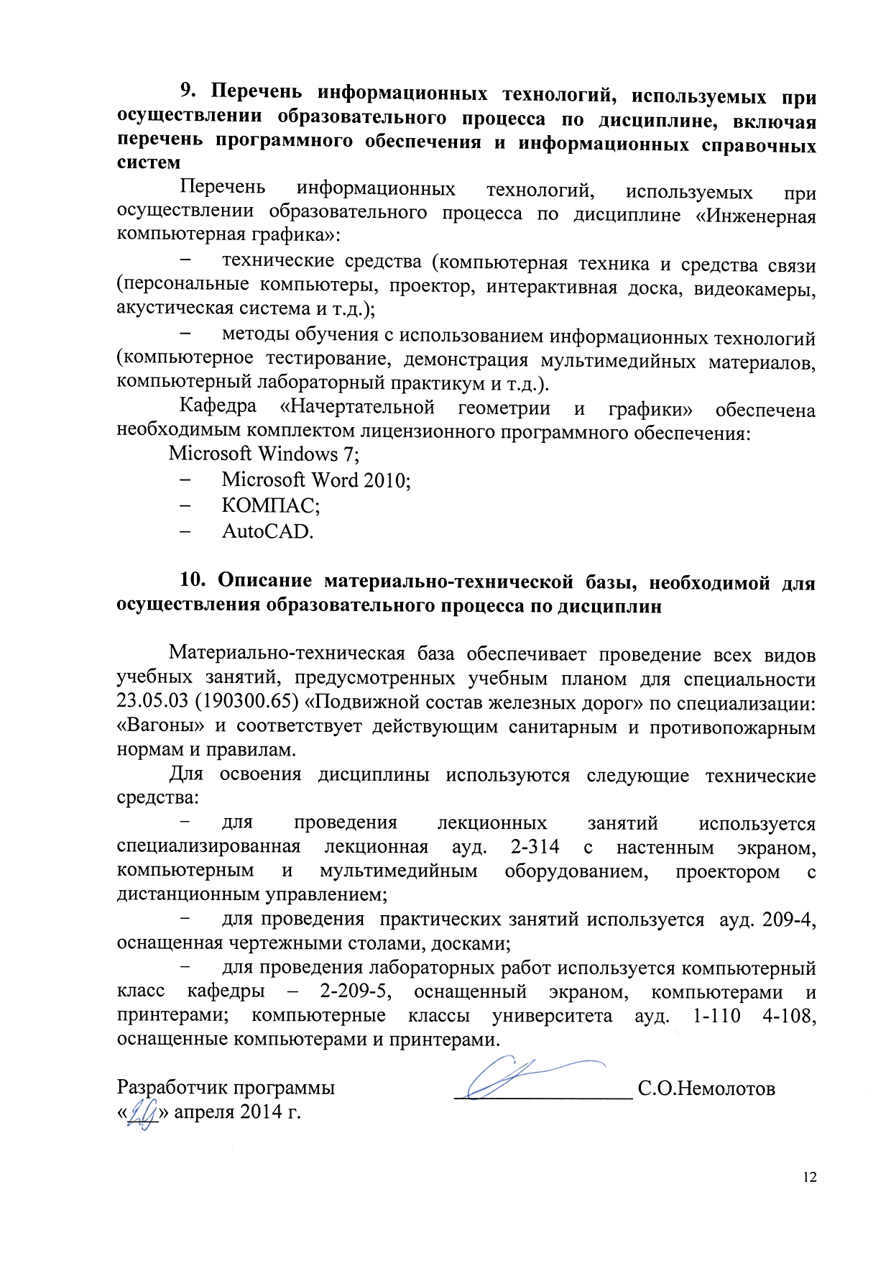

Приложение

ЛИСТ АКТУАЛИЗАЦИИ РАБОЧЕЙ ПРОГРАММЫ

Рабочая программа по дисциплине «Инженерная компьютерная графика» (С2.Б.9) актуализирована без изменений.

